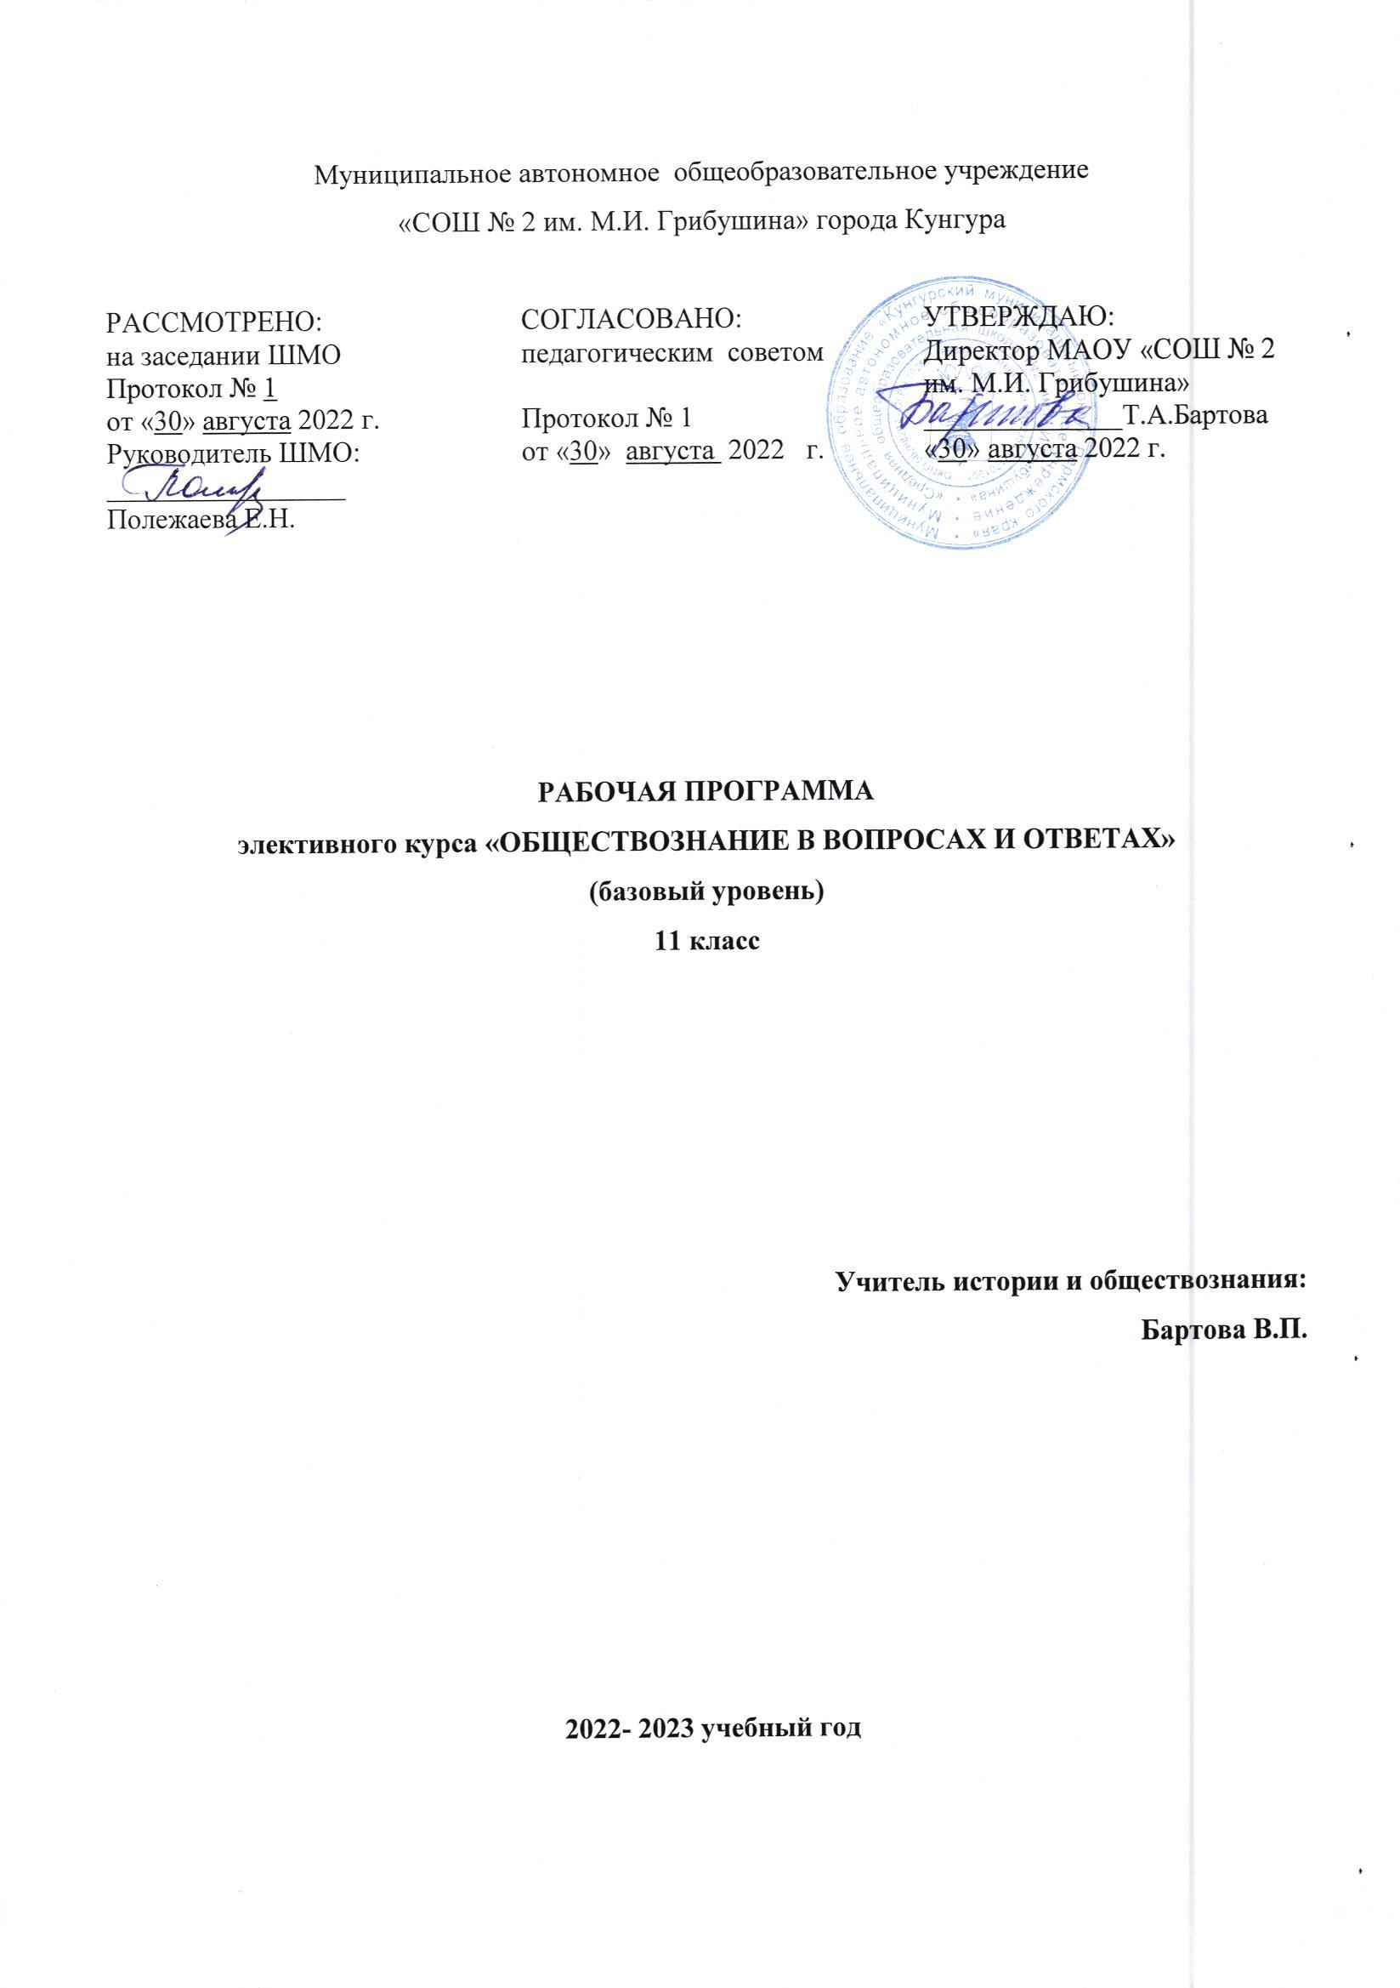
Пояснительная записка
Обществознание — интегральная учебная дисциплина, цель которой состоит в том, чтобы, овладев основами социально-гуманитарных наук — наук о человеке и обществе, — учащиеся получили комплексное и целостное знание об обществе.
Этими науками являются философия, социология, социальная психология, политология, правоведение, культурология, экономическая теория. Поэтому предмет обществознания чрезвычайно сложен и многомерен, требует неординарного поиска ответов на поставленные вопросы, оперирования понятиями всех перечисленных выше наук об обществе.
Данный учебный курс предназначен для эффективной подготовки старшеклассников к сдаче единого государственного экзамена (ЕГЭ) по обществознанию, который по своему содержанию соответствует государственному стандарту среднего (полного) образования по предмету. Курс призван оказать помощь в систематизации, углублении, обобщении знаний по модульным блокам: «Общество», «Духовная жизнь общества». «Человек. Познание», «Политика», «Экономика», «Социальные отношения», «Право».
Теоретический материал адекватен кодификатору элементов содержания по обществознанию, проверяемых в рамках ЕГЭ. Последовательность тем курса подчинена логике построения элементов кодификатора, что усиливает практическую направленность курса.
В процессе подготовки к ЕГЭ по обществознанию очень важно не только владеть содержанием курса, но и ориентироваться в типах заданий, на основе которых строится письменная работа, являющаяся формой проведения ЕГЭ. Поэтому после каждого модульного блока, учащиеся практически выполняют задания типа части 1 и 2. Данные задания и работа с ними призваны сформировать представления о форме контрольно-измерительных материалов по обществознанию, уровне их сложности, особенностях их выполнения, и нацелены на отработку умений, проверяемых в рамках ЕГЭ.
Цель курса: систематизация, углубление и обобщение знаний и умений учащихся в рамках обществоведческого курса для более успешной сдачи ЕГЭ.
Задачи курса:
- преобразование содержания теоретического материала в более доступную для восприятия форму;
- выявление существенных признаков социальных объектов и явлений;
- раскрытие и понимание сущности обществоведческих понятий разной степени сложности;
- применение социально-гуманитарных знаний в процессе решения познавательных и практических задач;
- формирование и развитие у учащихся интеллектуальных и практических умений;
- воспитание социальной ответственности, трудолюбия и умения преодолевать трудности.
В процессе обучения происходит формирование основных знаний и умений, проверяемых в рамках ЕГЭ:
- биосоциальная сущность человека, основные этапы и факторы социализации личности, место и роль человека в системе общественных отношений;
- тенденции развития общества в целом как сложной динамичной системы, а также важнейших социальных институтов;
- необходимость регулирования общественных отношений, сущность социальных норм, механизмы правового регулирования;
- особенности социально-гуманитарного познания;
- распознавать признаки понятий, характерные черты социального объекта, элементы его описания;
- сравнивать социальные объекты, выявлять их общие черты и различия;
- соотносить обществоведческие знания с социальными реалиями, их отражающими;
- оценивать различные суждения о социальных объектах с точки зрения общественных наук;
- анализировать и классифицировать социальную информацию, представленную в различных знаковых системах (схема, таблица, диаграмма);
- распознавать понятия и их составляющие: соотносить видовые понятия с родовым и исключать лишнее;
- устанавливать соответствие между существенными чертами и признаками социальных явлений и обществоведческими терминами, понятиями;
- применять знания о характерных чертах, признаках понятий и явлений, социальных объектах определенного класса, осуществляя выбор необходимых позиций из предложенного списка;
- различать в социальной информации факты и мнения, аргументы и выводы;
- называть термины и понятия, социальные явления, соответствующие предлагаемому контексту, и применять в предлагаемом контексте обществоведческие термины и понятия;
- перечислять признаки какого-либо явления, объекты одного класса и т. п.;
- раскрывать на примерах важнейшие теоретические положения и понятия социально-гуманитарных наук; приводить примеры определенных общественных явлений, действий, ситуаций;
- применять социально-гуманитарные знания в процессе решения познавательных и практических задач, отражающих актуальные проблемы жизни человека и общества;
- осуществлять комплексный поиск, систематизацию и интерпретацию социальной информации по определенной теме из оригинальных, неадаптированных текстов (философских, научных, правовых, политических, публицистических);
- формулировать на основе приобретенных социально-гуманитарных знаний собственные суждения и аргументы по определенным проблемам.
Формы и приемы работы:
- лекции с последующим опросом;
- лекции с обсуждением документов;
- практические занятия;
- анализ альтернативных ситуаций;
- работа в парах, группах, индивидуально;
- выполнение работ по заданному алгоритму;
- решение заданий части 1 и 2.
Курс рассчитан для учащихся 10 – 11 классов и рассчитан на 70 часов: 10 класс – 35 часов, 11 класс – 35 часов.

Модульный блок «Экономика» 11 часов
Экономика: наука и хозяйство. Термин «экономика». Экономика – это хозяйство. Производство, распределение, обмен, потребление. Факторы производства. Экономика как наука. Функции экономической теории. Макроэкономика. Микроэкономика.
Экономические системы. Экономическая система. Основные типы экономических систем: традиционная, централизованная, рыночная, смешанная. Многообразие рынков. Спрос, закон спроса. Предложение, закон предложения.
Экономическое содержание собственности. Собственность. Право собственности. Экономическое содержание собственности. Виды собственности.
Измерители экономической деятельности. Система национальных счетов. ВВП. ВНП. НД.
Экономический цикл и экономический рост. Экономический цикл. Фазы экономического цикла. Причины циклического развития экономики. Виды кризисов. Экономический рост.
Экономика и государство. Роль государства в экономике. Правовое регулирование. Денежно-кредитная политика. Инфляция и ее виды. Банковская система. Налогово-бюджетная политика. Налоги, функции налогов. Государственный бюджет. Государственный долг.
Мировая экономика: внешняя торговля, международная финансовая система. Мировая экономика. Международное разделение труда (МРТ). Мировой рынок. Международная торговля. Типы экономической интеграции. Структура международной валютно-финансовой системы.
Экономика потребителя. Экономика производителя. Потребитель. Цель потребителя. Рациональное поведение потребителя. Доход потребителя. Уровень жизни. Бизнес, предпринимательство. Виды предпринимательства. Основные принципы, регулирующие предпринимательскую деятельность. Функции предпринимательства.
Рынок труда. Безработица. Рынок труда, рабочая сила. Особенности рынка труда. Характерные черты конкурентного труда. Заработная плата. Прожиточный минимум. Безработица. Причины безработицы. Основные виды безработицы. Последствия безработицы.
Контрольная работа по модульному блоку «Экономика». Проверка уровня знаний и умений по пройденной теме. Решение заданий части 1 и 2.

Модульный блок «Социальные отношения» 11 часов
Социальное взаимодействие и общественные отношения. Социальная связь, виды. Типы социальных действий. Формы социального взаимодействия.
Социальные группы, их классификация. Социальная общность. Признаки социальной общности и ее виды. Виды социальных групп. Социальная структура общества. Квазигруппа. Организация. Малая группа.
Социальный статус. Социальная роль. Социальный статус. Статусный набор. Компоненты социального статуса. Престиж. Авторитет. Социальная роль.
Неравенство и социальная стратификация. Социальная мобильность. Социальная дифференциация. Неравенство. Стратификация. Критерии стратификации. Исторические типы стратификационных систем. Социальная мобильность. Виды социальной мобильности.
Социальные нормы. Отклоняющееся поведение. Социальная норма: обычаи, традиции. Нормы морали, правовые нормы, религиозные нормы, политические нормы, эстетические нормы. Девиантное поведение. Делинквентное поведение. Социальный контроль.
Семья и брак как социальные институты. Семья. Функции семьи. Виды семьи. Брак, виды брака. Демографическая и семейная политика в Российской Федерации.
Молодежь как социальная группа. Молодежь. Особенности социального положения молодежи. Типы самодеятельности молодежи.
Этнические общности. Межнациональные отношения. Этническая общность. Подходы (теории) понимания сущности этносов, их происхождения. Виды этнических общностей. Межнациональные отношения. Способы мирного сотрудничества. Основные тенденции развития наций. Межнациональный конфликт. Причины и типы межнациональных конфликтов. Виды национализма. Пути разрешения межнациональных проблем. Национальная политика в Российской Федерации.
Социальный конфликт и пути его разрешения. Конфликт и его участники. Причины, повод, противоречия конфликта. Виды противоречий. Социальный конфликт и виды. Функции социальных конфликтов.
Социальные процессы в современной России. Социальные процессы в современной России. Стратификационная структура российского общества. Основные тенденции развития социальной структуры современного российского общества.
Контрольная работа по модульному блоку «Социальные отношения». Проверка уровня знаний и умений по пройденной теме. Решение заданий части 1 и 2.

Модульный блок «Право» 9 часов
Право в системе социальных норм. Социальные нормы: типы, функции. Норма права, признаки нормы права. Структура нормы права: гипотеза, диспозиция, санкция. Виды правовых норм. Право в системе социальных норм: особенности взаимодействия. Теории происхождения права, признаки и функции.
Система права: основные отрасли, институты, отношения. Система права институт права, подотрасль, отрасль права. Виды институтов права. Основные отрасли российского права.
Источники права. Правовые акты. Источник (форма) права. Виды источников права: правовой обычай, судебный прецедент, правовая доктрина, нормативно-правовой акт, нормативно-правовой договор. Нормативно-правовой акт. Виды нормативно-правовых актов: закон, подзаконный акт.
Правонарушения. Правоотношения, участники. Структура правоотношений. Правонарушение. Состав (структура) правонарушения. Виды правонарушений: преступление и проступок.
Конституция РФ. Конституция. Этапы конституционного развития России. Особенности Конституции РФ: структура, содержание.
Юридическая ответственность и ее виды. Юридическая ответственность, ее признаки. Принципы юридической ответственности. Основные виды юридической ответственности. Функции.
Основные понятия и нормы административного, гражданского, трудового, семейного и уголовного права в Российской Федерации. Характеристика основных отраслей российского законодательства: основные источники, основные понятия и нормы.
Международные документы о правах человека. Всеобщая декларация прав человека. Международный пакт о гражданских, политических, экономических, социальных и культурных правах. Судебная защита. Правосудие. Система международной защиты прав человека.
Правовая культура. Правовая культура: структура, уровни. Правосознание. Правотворчество. Законность. Правопорядок. Функции правовой культуры. Значение правовой культуры.
Итоговый контроль
Пробный ЕГЭ 3 часа. Проверка уровня подготовки учащихся к Единому государственному экзамену.
 | Тематическое планирование элективного курса по обществознанию
 | "Обществознание в вопросах и ответах"
№№ | Раздел, тема | Тема занятия
 | Экономика 11 час
 |  | Экономика: наука и хозяйство
 |  | Экономические системы
 |  | Экономические системы
 |  | Экономическое содержание собственности
 |  | Измерители экономической деятельности
 |  | Экономический цикл и экономический рост
 |  | Экономика и государство
 |  | Мировая экономика
 |  | Экономика потребителя. Экономика производителя
 |  | Рынок труда, безработица
 |  | Контрольная работа по теме "Экономика"
 | Социальные отношения 11 час
 |  | Социальное взаимодействие и общественные отношения
 |  | Социальные группы, их классификация
 |  | Социальный статус. Социальная роль.
 |  | Неравенство и социальная стратификация
 |  | Социальные номы. Отклоняющееся поведение
 |  | Семья и брак, как социальные институты
 |  | Молодежь, как социальная группа
 |  | Этнические общности. Межнациональные отношения
 |  | Социальный конфликт и пути его разрешения
 |  | Социальные процессы в современной России
 |  | Контрольная работа по теме "Социальные отношения"
 | Право 12 час
 |  | Право в системе социальных норм. Источникиправа
 |  | Система права: основные отрасли и институты
 |  | Правонарушения
 |  | Конституция РФ
 |  | Конституция РФ
 |  | Юридическая ответственность и ее виды
 |  | Основные понятия и нормы права в РФ
 |  | Основные понятия и нормы права в РФ
 |  | Международные документы о правах человека
 |  | Международные документы о правах человека
 |  | Итоговое занятие по курсу электива
 |  | Итоговое занятие по курсу электива

